Клубные формирования МБУК «РДК» «Читинский район» 2021г.
Вокальные коллективы.

Населенный пункт | Наименование клубного формирования | Краткое описание | Категория участников  (дети, молодежь, взрослые, «серебряный возраст»), возраст | Расписание, часы  работы | Руководитель | Адрес работы формирования | Контакты (телефон, электронная почта)
с. Засопка  МБУК «РДК»  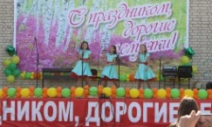  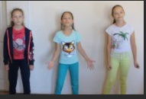  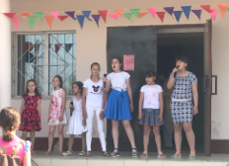   | Кружок Вокального пения «Карнавал» | Кружок Вокального пения «Карнавал» создан с целью развития у участников вокальных данных, творческих способностей, исполнительского мастерства. | Дети  10-14 лет | Вторник, четверг  10:00-11:00 | Михайлов Александр Петрович | 672520, Забайкальский край  Читинский район  с. Засопка  ул. Центральный квартал 16- а | Тел:  8-924-021-46-32  midpc-chita@mail.ru
с. Засопка  МБУК «РДК»    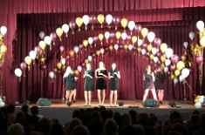   | Кружок Вокального пения «Дежавю» | Кружок Вокального пения «Дежавю» создан с целью развития у участников вокальных данных, творческих способностей, исполнительского мастерства. | Молодежь  14-25 лет | Понедельник, среда, пятница  16:00-17:00  суббота  10:00- 11:00 | Михайлов Александр Петрович | 672520, Забайкальский край  Читинский район  с. Засопка  ул. Центральный квартал 16- а | Тел:  8-924-021-46-32  midpc-chita@mail.ru
с. Засопка МБУК «РДК»  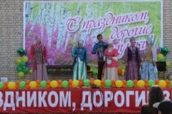  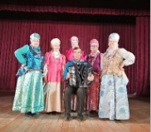  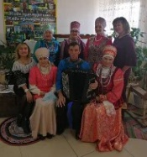  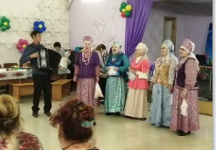 | Любительский коллектив, народный самодеятельный коллектив вокального пения «Полюшко» | Любительский коллектив, народный самодеятельный коллектив вокального пения «Полюшко» создан с целью развития у участников вокальных данных, творческих способностей, исполнительского мастерства, занятия любимым видом творчества. | Пожилые  60-70 лет | Понедельник, среда, пятница  11:00-12:00  Суббота  10:00-11:00 | Михайлов Александр Петрович | 672520, Забайкальский край  Читинский район  с. Засопка  ул. Центральный квартал 16- а | Тел:  8-924-021-46-32  midpc-chita@mail.ru
с Александровка  Филиал  МБУК «РДК»  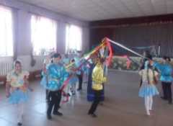  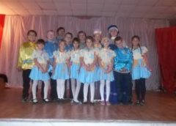 | Вокальный кружок «Домисолька» | развитие у участников вокальных данных, творческих способностей, исполнительского мастерства. | Дети 7 – 14 лет  Взрослые | Вторник, четверг, суббота  15:00 –  16:00 | Сафьянникова Екатерина Николаевна | 672540  Забайкальский край Читинский район  с.Александровка  ул.Первомайская д. 36- | Телефон:  8-914-447-82-98  Эл. Почта:  ulya.kondrateva.73@mail.ru
с. Беклемишево  Филиал  МБУК «РДК»  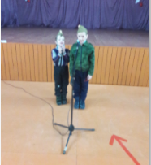   | Кружок, вокальная группа, эстрада «Вдохновение» | Кружок, вокальная группа, эстрада «Вдохновение» создан с целью развития у участников вокальных данных, творческих способностей, исполнительского мастерства. | Дети  7-14 лет | Среда, пятница 15:00-  16:00 | Макушева  Елена  Геннадьевна | 672516, Забайкальский край  Читинский район, с. Беклемишево  ул. Бурлова д. 24 | Тел.:  8-924-479-45-16  klubbeklemishevo@rambler.ua
с. Верх-Нарым Филиал  МБУК «РДК»  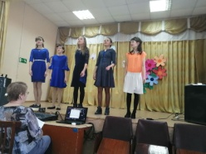 | Караоке-клуб  «Пойте лучше нас» | Караоке-клуб  «Пойте лучше нас» создан для выявления творчески одаренных детей | Дети  7-16 лет | Вторник  15:30-  16:30 | Захарова  Юлия  Владимировна | 672043, Забайкальский край  Читинский район, с. Верх-Нарым  ул. Центральная д. 38 | Тел:  8-924-519-16-41  kondrateva.64.64@mail.ru
с. Верх-Чита Филиал  МБУК «РДК»  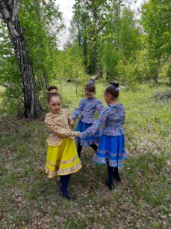  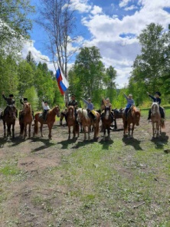  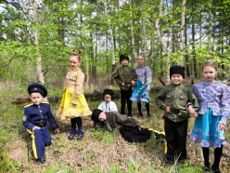 | Любительское объединение "КАЗАЧАТА" | Любительское объединение «КАЗАЧАТА» создано на основе интересов и запросов участников клубного формирования по изучению традиционной культуры и самобытности казачества. | Дети  7-10 лет | Среда  Пятница  12:30-  13:30 | Искакова  Евгения Андреевна | 672560  Забайкальский край Читинский район  с. Яблоново  ул.Школьная д. 36-а | Телефон:  8-914-447-82-98  Эл. Почта:  dkyablonovo@yandex.ru
с. Верх-Чита Филиал  МБУК «РДК»  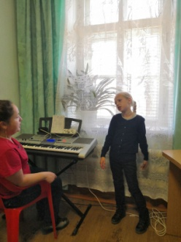  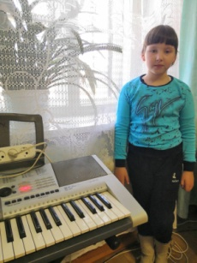  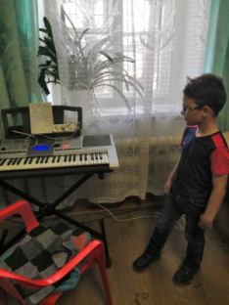 | Детская студия вокала  " Голос Ok" | Детская студия вокала  " Голос Ok" направлена на развитие вокальных данных, развитие музыкального слуха, умение работать на сцене, постановка голоса, сольное выстуление, участие в конкурсах. | Дети  5-14 лет | По индивидуальному графику (Вторник, Четверг) | Искакова  Евгения  Андреевна | 672560  Забайкальский край Читинский район  с. Яблоново  ул.Школьная д. 36-а | Телефон:  8-914-447-82-98  Эл. Почта:  dkyablonovo@yandex.ru
с. Верх-Чита Филиал  МБУК «РДК»  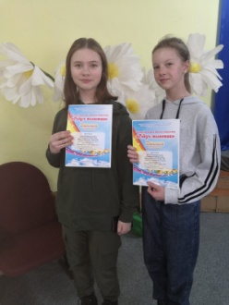  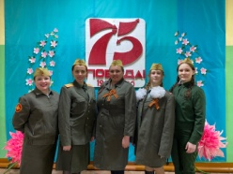  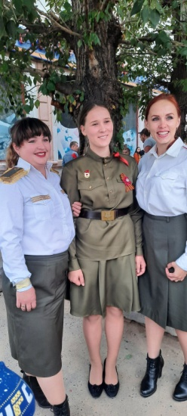 | Эстрадный вокал  " НЗ-студия" | Студия Эстрадного вокала  " НЗ-студия" создана для любителей вокала объеденяющая студентов и работающую молодежь.  Хоровые и индивидуальные занятия. | Молодежь,  18-35 лет | Четверг  Суббота  20:00-  21:00 | Искакова Евгения Андреевна | 672560  Забайкальский край Читинский район  с. Яблоново  ул.Школьная д. 36-а | Телефон:  8-914-447-82-98  Эл. Почта:  dkyablonovo@yandex.ru
с. Верх-Чита Филиал  МБУК «РДК»  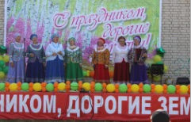  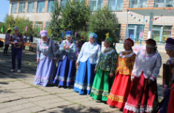  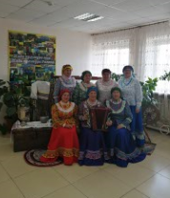 | Народный любительскиц вокальный коллектив «Селяночка» | Народный любительскиц вокальный коллектив «Селяночка» создан с целью развития у участников вокальных данных, творческих способностей, исполнительского мастерства. | Пожилые  50-68 лет | Понедельник, среда  16:00-  17:00 суббота  14:00-  15:00 | Агапитова Ирина Дмитриевна | 672560  Забайкальский край Читинский район  с. Яблоново  ул.Школьная д. 36-а | Телефон:  8-914-124-94-10  Эл. Почта:  dkyablonovo@yandex.ru
с. Елизаветино Филиал  МБУК «РДК»  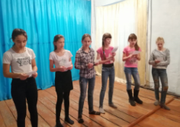  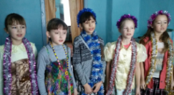 | Кружок «Свирельки» | Вокальный кружок «Свирельки» создан для формирования эстетической культуры школьников, развитие певческих навыков. | Дети  9-14 лет | Четверг  15:30-  16:30,  17:00-  18:00 | Савина Ольга Николаевна | 672541  Забайкальский край Читинский район с. Елизаветино  ул.Пионерская 10а | Телефон:  8-924-518-03-47  Эл.Почта:  Iqumnovaliud@yandex.ru
с.Елизаветино Филиал  МБУК «РДК»  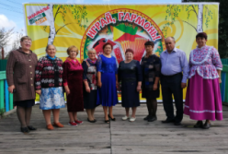  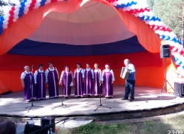  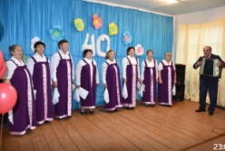 | Вокальная группа «Сельские зори» | Вокальная группа «Сельские зори» создана организации досуга старшего поколения; сохранение русской народной культуры. | Пожилые  55-74 | Суббота  16:00-17:00 | Игумнова Людмила Сергеевна | 672541  Забайкальский край Читинский район с. Елизаветино  ул.Пионерская 10а | Телефон:  8-924-518-03-47  Эл.Почта:  Iqumnovaliud@yandex.ru
с. Еремино Филиал  МБУК «РДК»  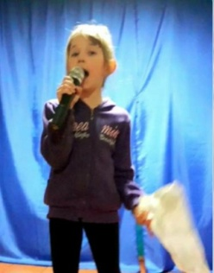  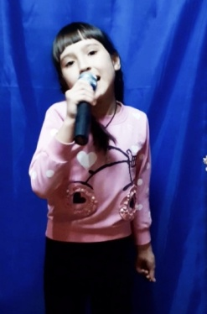  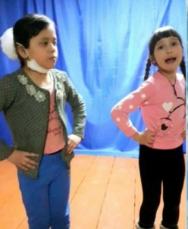 | Студия Вокально-эстрадное пение. Сольное, хоровое, групповое. « Ассорти » | Вокально-эстрадная студия, создана на основе интересов и запросов участников студии, для детей всех возрастов. Занятия в вокальной студии «Ассорти» - это источник раскрепощения, оптимистического настроения, уверенности в своих силах. А так же развития творческих и вокальных способностей и музыкального слуха. | Дети. Молодежь.  6-18 лет | Пятница 15:00 - 18:00 | Егоркина Марина Александровна | 672043  Забайкальский край Читинский район  с. Еремино  ул.Центральная д. 40 | Телефон:  8-914-807-96-42  Эл. Почта:  Yegorkina71@mail.ru
с. Ильинка Филиал  МБУК «РДК»  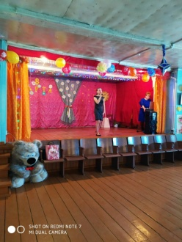  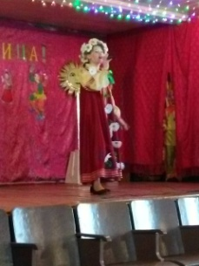  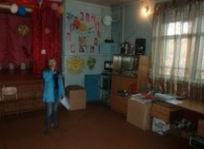 | Вокальный кружок  «Непоседы» | Вокальный кружок «Непоседы»  Формирование эстетической культуры детей; развитие эмоционально –выразительного исполнения песен; становление певческого дыхания, правильного звукообразования, четкости дикции | Дети  7-16 лет | Среда  15:00 -16:00 | Пузынина Ирина  Петорвна | 672043  Забайкальский край Читинский район  С.Ильинка ул.Набережная 20 | Телефон:  89244715905  gryaznova.viktoria@mail.ru
с. Иргень Филиал  МБУК «РДК»  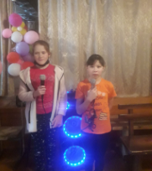 | Кружок вокального пения, народный, «Веснушки» | Кружок вокального пения, «Веснушки»  Создан с целью формирования эстетической культуры детей; развитие эмоционально –выразительного исполнения песен; становление певческого дыхания, правильного звукообразования, четкости дикции. | Дети  14-16 лет | Среда, пятница  16:00-  17:00 | Устинова  Галина  Сергеевна | 672043  Забайкальский край  Читинский район, с. Иргень  ул. Центральная д. 8 | Телефон:  8-924-295-48-94  ramzidindavlatov@yandex.ru
с. Иргень Филиал  МБУК «РДК»  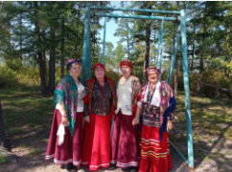  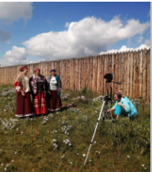 | Вокальный любительский коллектив, народное пение, фольклор  «Иргенская звонница» | Вокальный любительский коллектив, «Иргенская звонница» создана с целью развития у участников вокальных данных, творческих способностей, исполнительского мастерства, занятия любимым видом творчества. | Пожилые  55-60 лет | Вторник 14:00-  15:00  Суббота 12:00-  13:00 | Устинова  Галина  Сергеевна | 672043  Забайкальский край  Читинский район, с. Иргень  ул. Центральная д. 8 | Телефон:  8-924-295-48-94  ramzidindavlatov@yandex.ru
с. Карповка  Филиал  МБУК «РДК»  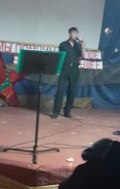 | Кружок сольного вокального пения «Звездопад» (эстрадный) | Любительское объединение, вокальный коллектив сольного пения «Звездопад» создано на основе приемственности поколений объединить людей разного возраста для занятий любимым видом деятельности. | Молодёжь, средний возраст, пожилые от 25 до 65 лет | Вторник, четверг  16:00-  17:00 | Куклина Вера Анатольевна | 672512  Забайкальский край Читинский район с. Верхняя Карповка мкр. Сосновый д.1 | Телефон 89243715475  Эл.почта verakuklina67@mail.ru
с. Карповка Филиал  МБУК «РДК»  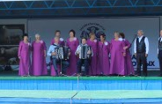  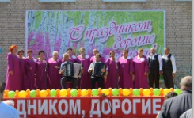 | Любительское объединение хорового пения «Смоленочка» | Любительское объединение, хоровой коллектив народного пения «Смоленочка» создано на основе приемственности поколений объединить людей пожилого возраста для занятий любимым видом деятельности. | Пожилые от 55 до 80 лет | Суббота  17:00-  18:00 | Леонтьев Игорь Иванович | 672512  Забайкальский край Читинский район с. Верхняя Карповка мкр. Сосновый д.1 | Телефон 89242700885  Эл.почта verakuklina67@mail.ru
с. Новотроицк  Филиал  МБУК «РДК»  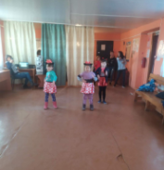  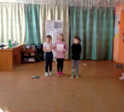  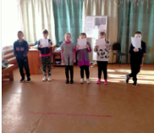 | Вокальная студия «Непоседы» | Вокальная студия «Непоседы» Создана с целью формирования эстетической культуры детей; развитие эмоционально –выразительного исполнения песен; становление певческого дыхания, правильного звукообразования, четкости дикции. | Дети 7-10 | Пятница 15:00-16:00 | Мишиклеева Ольга Сергеевна | Забайкальский край Читинский район  с. Новотроицк  ул. Шоссейная  д. 10 | Телефон:  8-924-579 - 04-50  Эл. Почта:  mishkileevamoskovskaya@mail.ru
с. Сохондо  Филиал  МБУК «РДК»  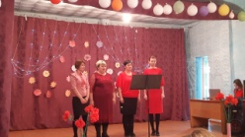  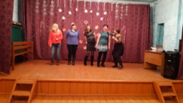 | Любительское объединение, вокальный коллектив «Лейся песня» | Любительское объединение, вокальный коллектив «Лейся песня»  Включает в себя вокальную хоровую работу на основе преемственности поколений объединить людей разного возраста для занятий любимым видом деятельности.  Занятие в  хоре пробуждает интерес к вокальному искусству, что даёт возможность развивать музыкальную культуру. | Молодежь, средний возраст,  19-50 лет | Вторник,  Суббота 12.00-  13:00 | Раташнюк Светлана Анатольевна | 672550 Забайкальский край Читинский район  с.Сохондо ул.Центральная 78 «А» | Телефон:  8-924-374-83-48  Эл.Почта: sohondo.sanga@yandex.ru
с. Угдан  Филиал  МБУК «РДК»  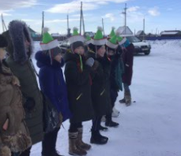 | Вокальная студия "Улаалзай" | Вокальная студия "Улаалзай"  работа направлена на выявление вокальных способностей у детей от 6 до 16 лет и их развитию | Дети  6-16 лет | Среда,  пятница 15:00 -  16:00 | Иванова  Чимит Сультимовна | 672043, Забайкальский край  Читинский район, с. Угдан  ул. Центральная д. 25 | Тел:  8-929-484-34-24  chimivanova@mail.ru
с. Шишкино Филиал  МБУК «РДК»  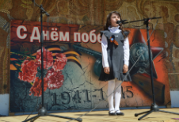 | Кружок,  вокального пения «Непоседы» | Вокальная группа «Непоседы», Создана с целью формирования эстетической культуры детей; развитие эмоционально –выразительного исполнения песен; становление певческого дыхания, правильного звукообразования, четкости дикции. | Дети  10 – 12 лет | Пятница, суббота 13:00-  14:00 | Климова Наталья Геннадьевна | 672514, Забайкальский край  Читинский район  с. Шишкино  ул. Луговая д.1а | Тел:  89243896374  Kleidoskop12@mail.ru
с. Яблоново Филиал  МБУК «РДК»  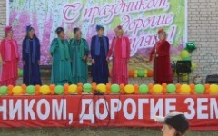  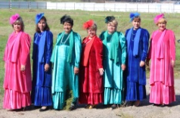  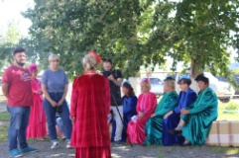 | Любительское объединение, вокальный коллектив «Яблонька» | Любительское объединение, вокальный коллектив «Яблонька» создано на основе приемственности поколений объединить людей разного возраста для занятий любимым видом деятельности. | Молодежь, средний возраст, пожилые  14-65 лет | Вторник, суббота  16:00-  17:00 | Никифорова Ольга Валерьевна | 672560  Забайкальский край Читинский район  с. Яблоново  ул.Школьная д. 36-а | Телефон:  8-914-447-82-98  Эл. Почта:  dkyablonovo@yandex.ru

